如何在外部使用Rhapsody

生成的代码

哈尔滨工业大学

2019年3月21日

|  |  |  |
| --- | --- | --- |
| **文件状态**  【 】 草稿  【√ 】 正式发布  【 】 正在修改 | **文件标识** | 技术文档 |
| **当前版本** | V1.0 |
| **作者** | 黄昌彬 |
| **完成日期** | 2019.3.21 |

**文件变化记录表**

|  |  |  |  |  |  |
| --- | --- | --- | --- | --- | --- |
| 序号 | 版本 | 变化状态 | 编写/修订说明 | 修订人 | 修订日期 |
| 1 |  |  |  |  |  |
| 2 |  |  |  |  |  |
|  |  |  |  |  |  |
|  |  |  |  |  |  |
|  |  |  |  |  |  |

注：

变化状态：A——增加；D——删除；C——修改

1. 更改平台

外部用于编译的编译器版本务必与Rhapsody编译采用的编译器版本一致，如Rhapsody采用VS2010，外部用VS2013编译则需要将平台改为VS2010.

否则会报错：error LNK2038:检测到“_MSC_VER”的不匹配项：值”1600“不匹配值”1800“。

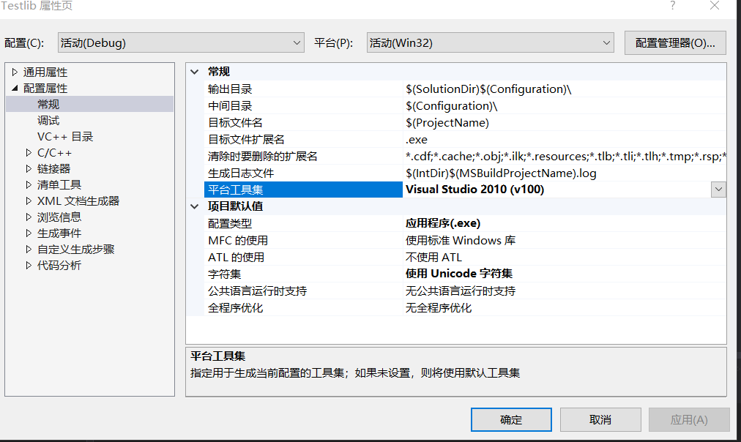

1. 添加Rhapsody各头文件的目录

Rhapsody自动生成的代码，一般会有#include<oxf/oxf.h>等，不添加目录，则找不到对应的头文件。

如果不是应用静态库，直接引用源码，则需要把源码头文件地址也添加到此处。

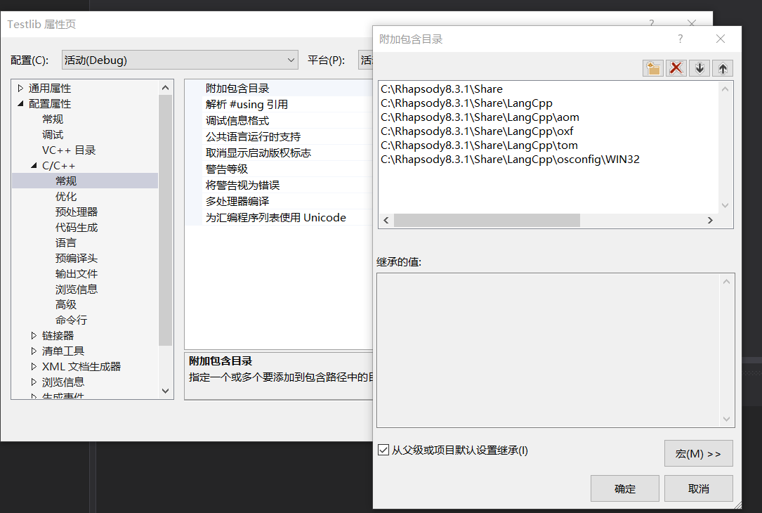

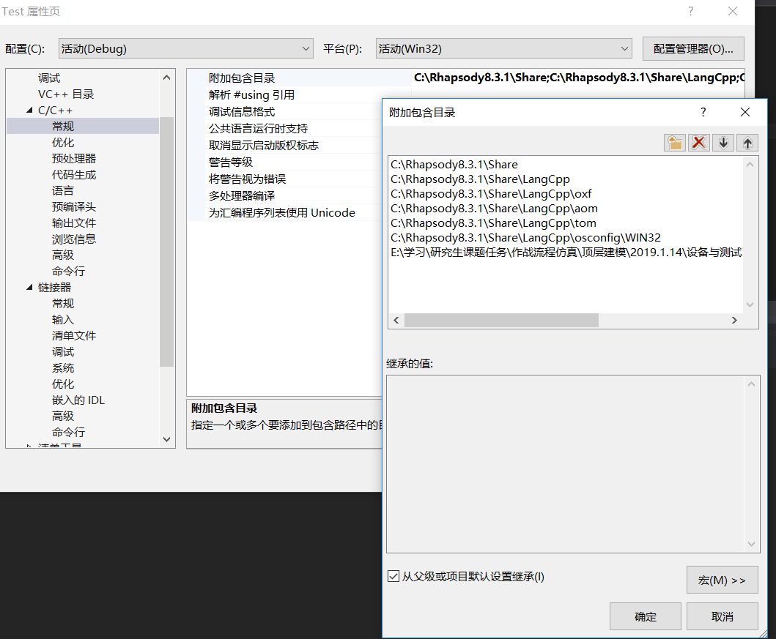

1. 添加链接库

需要将Rhapsody自身的静态链接库添加进来，Rhapsody才能根据头文件找到对应的源码。

如果是要用自己利用Rhapsody生成的静态链接库，则需要将生成的.lib文件添加进来。

添加步骤如下：

（1）链接器-常规-附加库目录

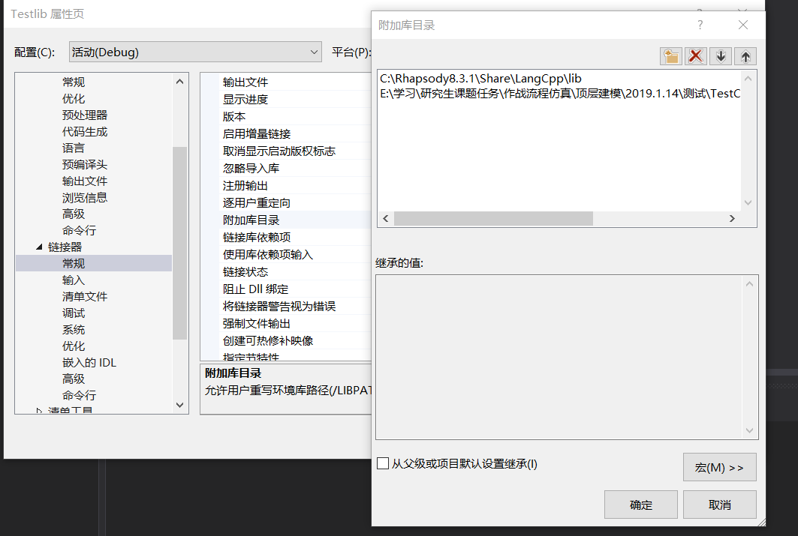

（2）输入-附加依赖项

需要手动添加这些lib文件：

wsock32.lib

MSVC10x86aomanim.lib

MSVC10x86oxfinst.lib

MSVC10x86omComAppl.lib

winmm.lib

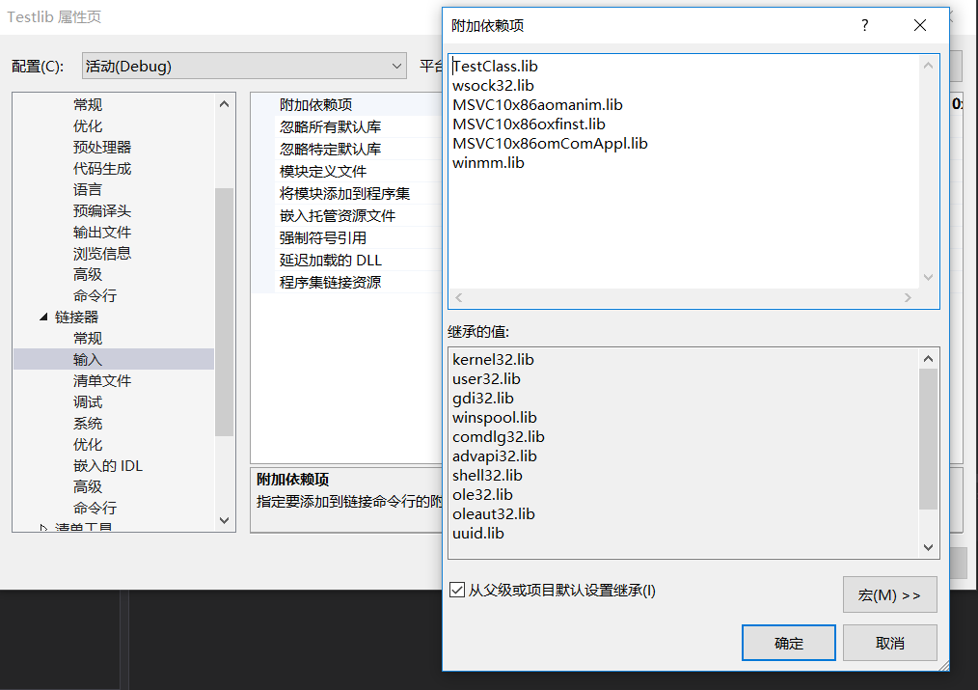

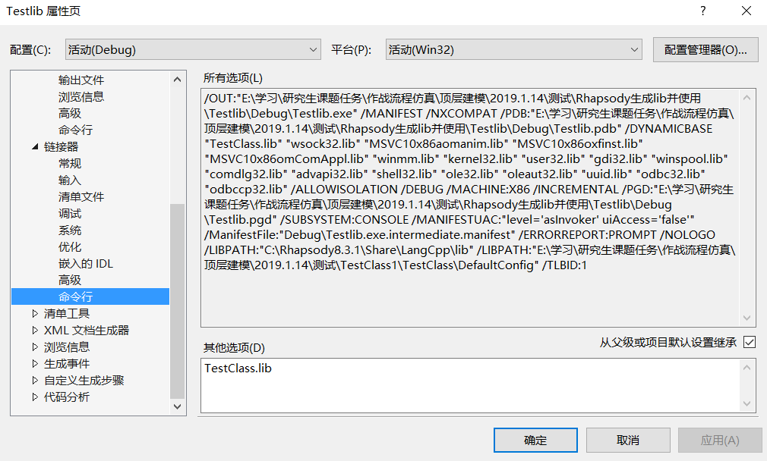

1. 使用源码

如果没有静态库，则必须手动将除了MainDefaultComponent.cpp以外的cpp文件添加进工程，头文件按可添加可不添加（前面已经添加了头文件的路径）。

如果类跟类之间有关联、依赖、继承等关系，需要将其关联、依赖、继承的类的源文件添加进来。

